AQUAPANEL Maxi Schraube SB 25 mm à 250 Stück/Paket

Knauf Gips

Eigenschaften

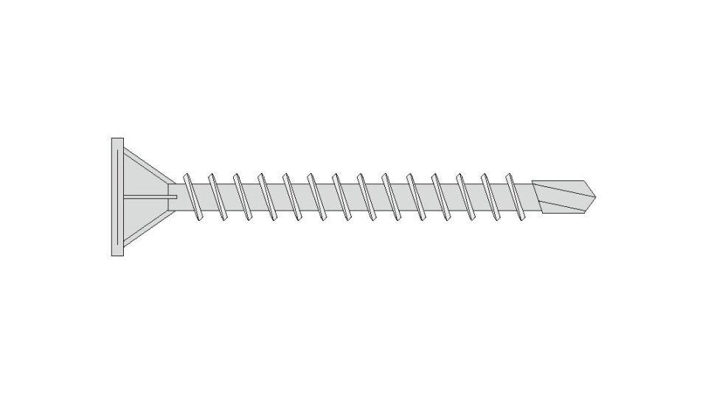

GTIN:

4260021861066

HAN:

00094730